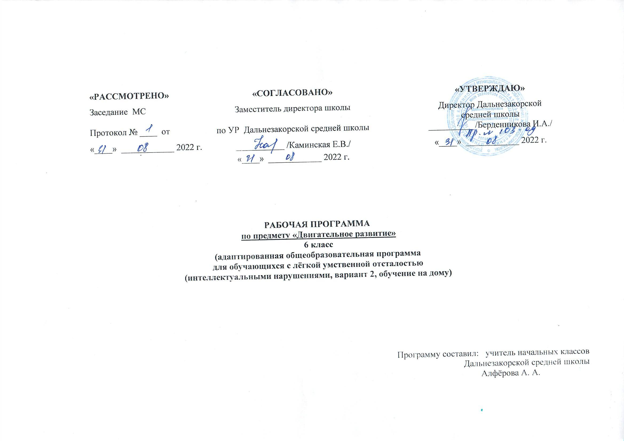

Пояснительная записка.

Рабочая программа по предмету «Двигательное развитие» составлена на основе требований к результатам освоения адаптированной основной образовательной программы основного общего образования Дальнезакорской средней школы.
Двигательное развитие является естественной потребностью человека. Развитие двигательных навыков необходимо для нормальной жизнедеятельности всех систем и функций человека (дыхание, работа сердечно-сосудистой системы и других внутренних органов).
Целью программы является работа по обогащению сенсомоторного опыта, поддержанию и развитию способности к движению и функциональному использованию двигательных навыков.
Задачи:
1) мотивация двигательной активности;
2) поддержка и развитие движений;
3) развитие пространственных представлений;
4) развитие мелкой моторики, зрительно-моторной координации.
Общая характеристика учебного предмета.
Педагогическая работа с ребенком с умеренной, тяжелой, глубокой умственной отсталостью направлена на его социализацию и интеграцию в общество. Одним из важнейших средств в этом процессе является движение. Поэтому работа по обогащению общемоторного опыта, поддержанию и развитию способности к движению и функциональному использованию двигательных навыков является целью занятий.
Общемоторное развитие, у детей с умеренной умственной отсталостью, как правило, нарушено. Имеются отклонения в координации, точности и темпе движений. Движения замедленны, неуклюжи. У обучающихся возникают большие сложности при переключении движений, быстрой смене поз и действий. Часть детей с умеренной, умственной отсталостью имеет замедленный темп, вялость, неловкость движений. У других наблюдается повышенная подвижность, сочетающаяся с не целенаправленностью, беспорядочностью движений.
Программно-методический материал включает следующие разделы: « Коррекция и формирование правильной осанки », «Развитие точности движений пространственной ориентировки».
Описание места учебного предмета в учебном плане.
Учебный предмет «Двигательное развитие» в 6 классе рассчитан на 17 часов в год, занятия проводятся 0,5 часа в неделю.
Планируемые результаты освоения учебного предмета.
6 класс.
1)восприятие собственного тела, осознание своих физических возможностей и ограничений:
- освоение доступных способов контроля над функциями собственного тела: сидеть, стоять, передвигаться;
- освоение двигательных навыков, координации, последовательности движений;
- совершенствование физических качеств: ловкости, силы.
2) соотнесение самочувствия с настроением, собственной активностью, самостоятельностью и независимостью:
- умение определять свое самочувствие в связи с физической нагрузкой: усталость, болевые ощущения и другое;
- повышение уровня самостоятельности в освоении и совершенствовании двигательных умений.
3) Освоение доступных видов физкультурно-спортивной деятельности: спортивные игры, туризм.
- интерес к физической подготовке;
- умение кататься на санках, играть в подвижные игры.
Формирование базовых учебных действий:
- Подготовка ребёнка к нахождению и обучению в среде с педагогом, к эмоциональному, коммуникативному воздействию с ним.
- Формирование учебного поведения: умение выполнять инструкцию педагога, использование по назначению учебных материалов, умение выполнять действия по образцу и подражанию.
- Формирование умения выполнять задание: в течение определённого времени, от начала до конца.
- Формирование умения самостоятельно переходить от одного задания к другому, в соответствии с алгоритмом действия.

Содержание учебного предмета.
6 класс.
Программно-методический материал включает следующие разделы: «Коррекция и формирование правильной осанки », «Развитие точности движений пространственной ориентировки».
В первом разделе «Коррекция и формирование правильной осанки» проводится профилактика нарушения осанки и плоскостопия; профилактика выполнения имитационных упражнений. Профилактика выполнения упражнений в вытяжении. Планируется в соответствии с основными дидактическими требованиями: постепенное повышение нагрузки и переход в конце урока к успокоительным упражнениям; чередование различных видов упражнений, подбор упражнений, соответствующих возможностям учащихся.
Раздел «Развитие точности движений пространственной ориентировки» построен с учетом профилактики нарушения осанки и плоскостопия; овладением пространственными ориентировками. Ходьбу - ровным шагом, в колонне, по кругу, взявшись за руки, на носках, в медленном и быстром темпе Равновесие – ходьба по линии, на носках. Броски, ловля, передача предметов – правильный захват различных по величине и форме предметов одной и двумя руками, передача и перекаты мяча.
Тематическое планирование.
6 класс.
№ п/п | Раздел, тема. | Количество часов. | Основные виды учебной деятельности обучающихся.
1 | Коррекция и формирование правильной осанки . | 9 | Профилактика нарушения осанки и плоскостопия; профилактика выполнения имитационных упражнений. Профилактика выполнения упражнений в вытяжении. Постепенное повышение нагрузки и переход в конце урока к успокоительным упражнениям; чередование различных видов упражнений, подбор упражнений, соответствующих возможностям учащихся.
2 | Развитие точности движений пространственной ориентировки. | 8 | Овладением пространственными ориентировками. Ходьба - ровным шагом, в колонне, по кругу, взявшись за руки, на носках, в медленном и быстром темпе Равновесие – ходьба по линии, на носках. Броски, ловля, передача предметов – правильный захват различных по величине и форме предметов одной и двумя руками, передача и перекаты мяча.
 | Итого: | 17 часов

Описание материально-технического обеспечения образовательной деятельности.

Шведская стенка, мячи резиновые разных диаметров; кегли; обручи; скакалки.

